*ЛАБОРАТОРНАЯ РАБОТА №4*

По дисциплине: «**Логистические информационные системы**»

На тему: «**Анализ формы регистрации на сайте Mail.ru**»

|  |  |
| --- | --- |
|  | **Выполнил:**  Шодиев Мусо Тоиржонович |
|  | **Преподаватель**: |
|  | Полищук Игорь Николаевич |
|  |  |
|  |  |

Тюмень, 2023

Оглавление

**Тест 1: Создание почты.** 3

**Тест 2: Генерация имени ящика.** 5

**Тест 3: Генерация пароля.** 7

**Тест 4: Открытие условий использования при регистрации.** 9

**Тест 5: Создание почты с другим доменом.** 11

**Тест 6: Регистрация без имени.** 13

**Тест 7: Использование в поле имя ящика спец. символов.** 15

**Тест 8: Регистрация без указания пола.** 17

**Тест 9: Регистрация без даты рождения.** 19

**Тест 10: Регистрация с указанием пароля на кириллице.** 21

Предложение по улучшению 23

# **Тест 1: Создание почты.**

Описание: проверить, что пользователь может создать почту вводом данных вручную.

1. Зайдите на сайт “mail.ru”, после нажмите “Регистрация” справа сверху.

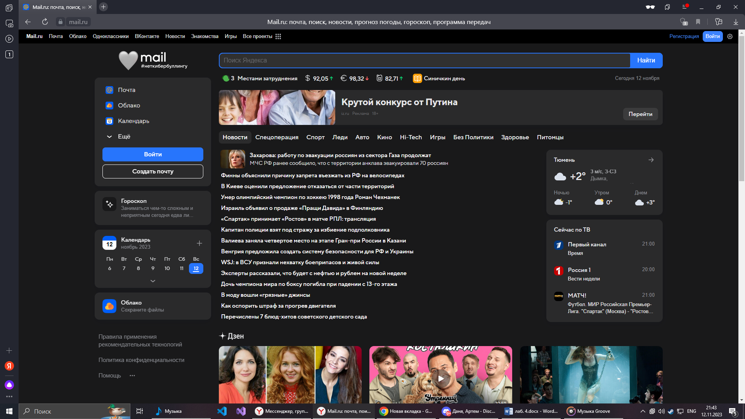

1. Заполните вручную все поля.

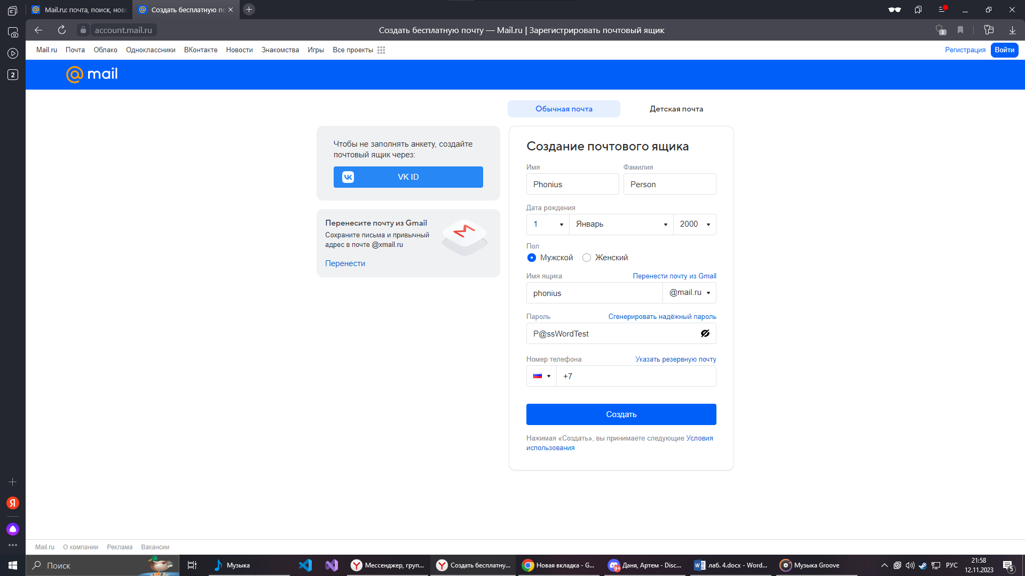

1. Заполните капчу, нажмите “Продолжить”

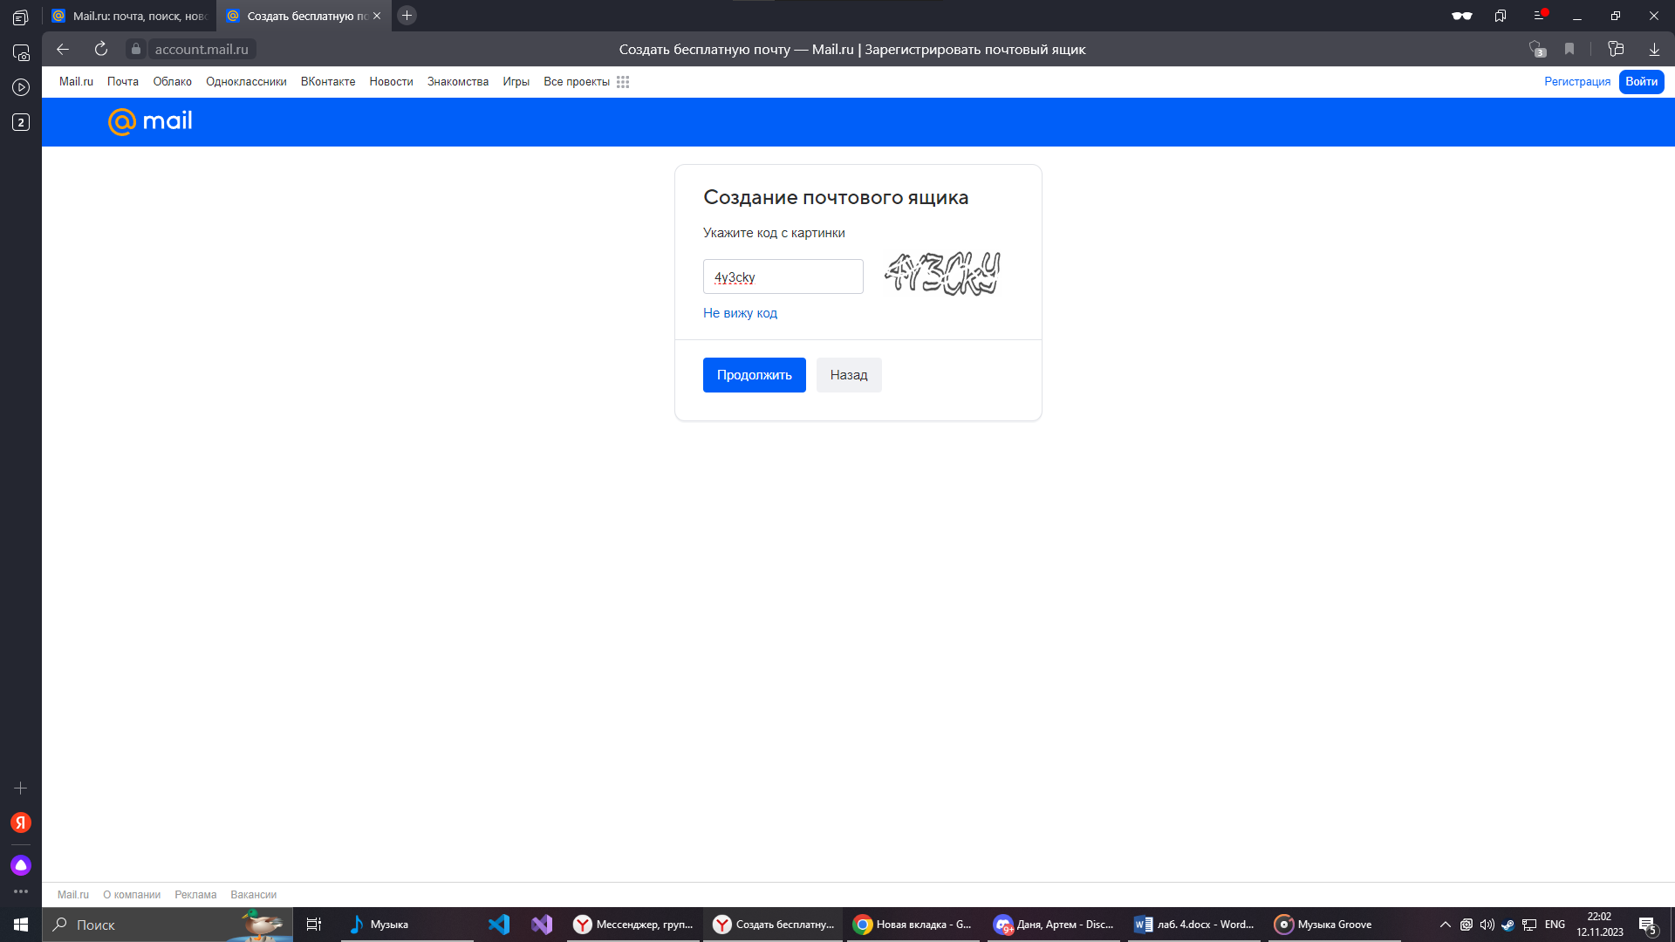

Результат: почта создана.

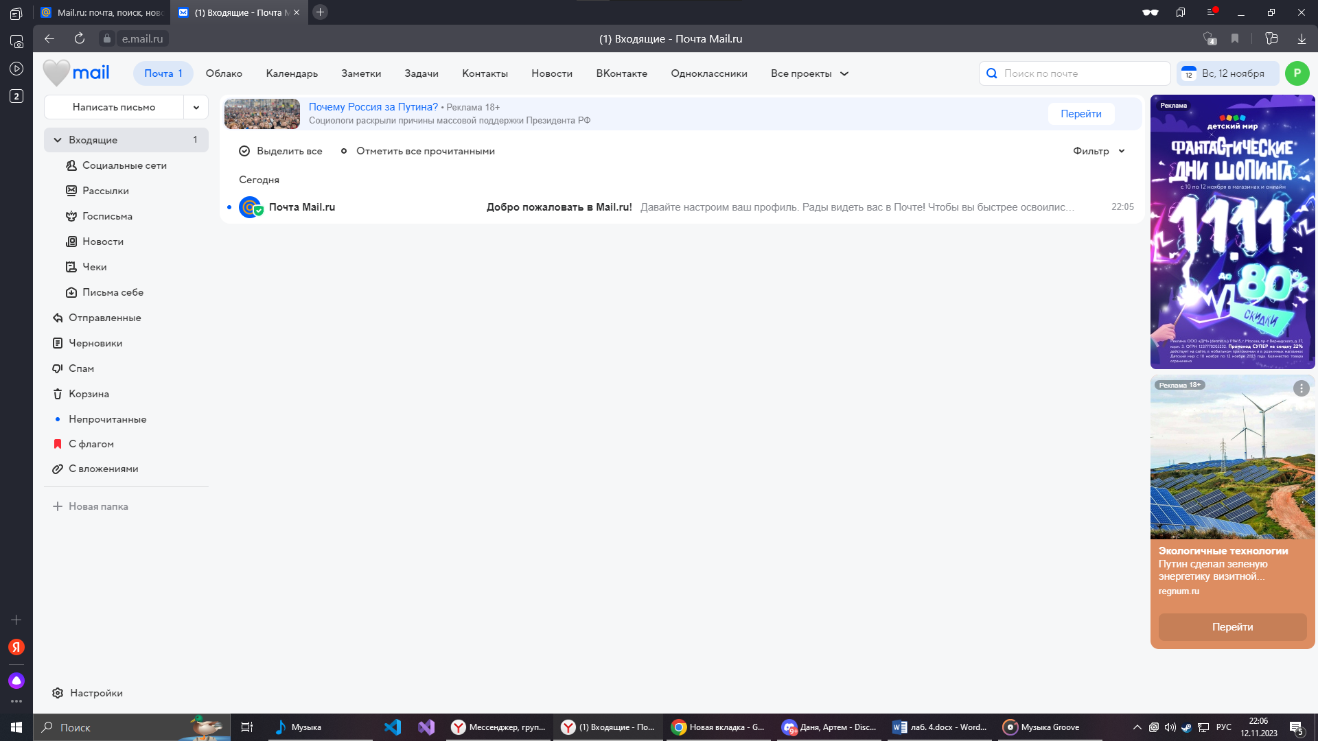

# 

# **Тест 2: Генерация имени ящика.**

Описание: Проверить, что пользователь может воспользоваться автогенерацией имени ящика, чтобы быстро подобрать доступное имя ящика.

1. Зайдите на сайт “mail.ru”, после нажмите “Регистрация” справа сверху.



1. Нажмите на поле “имя ящика”, нажмите на любое имя ящика в появившемся окне справа от поля.

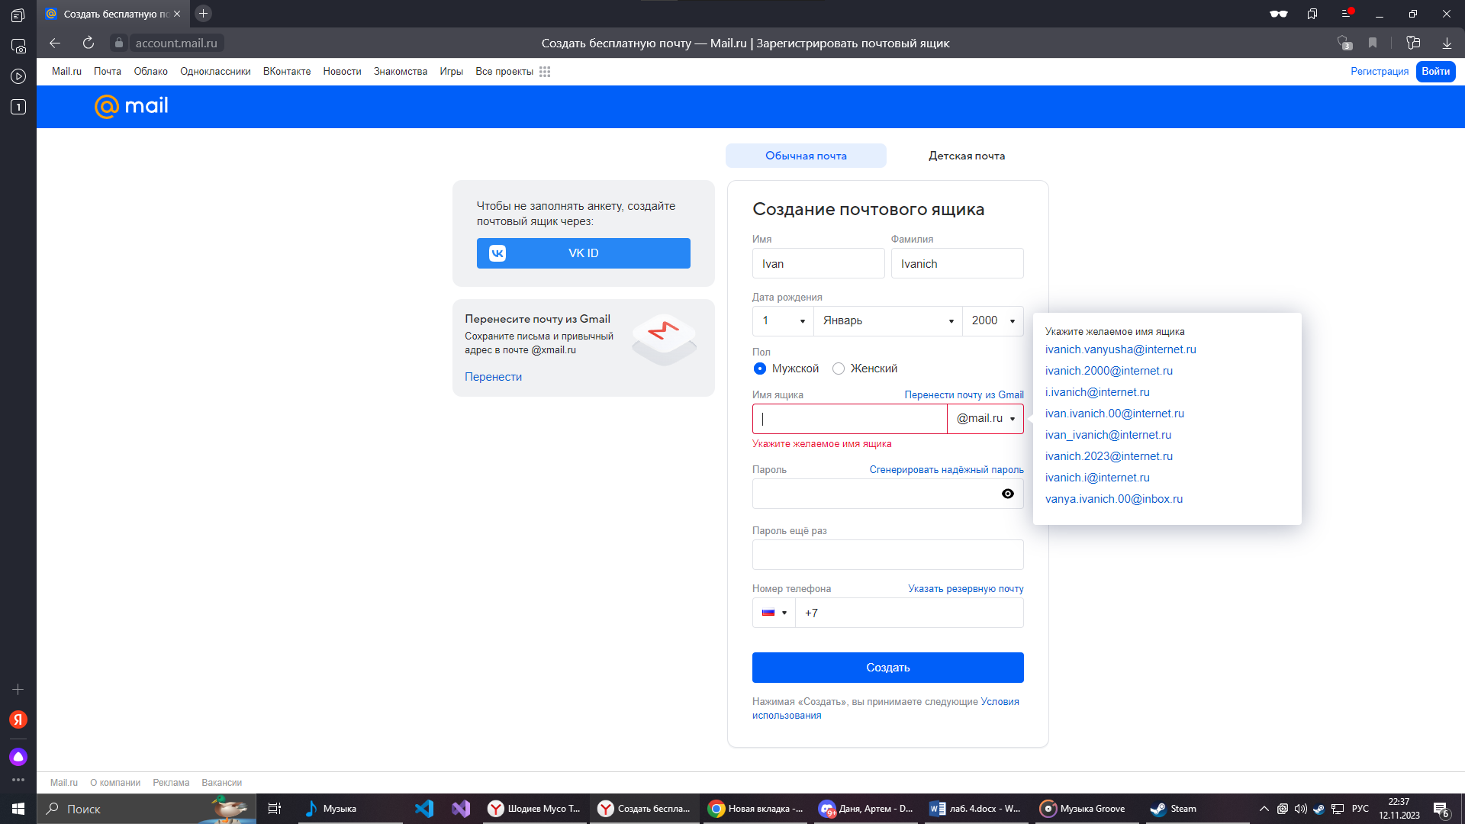

Результат: было сгенерировано доступное имя ящика.

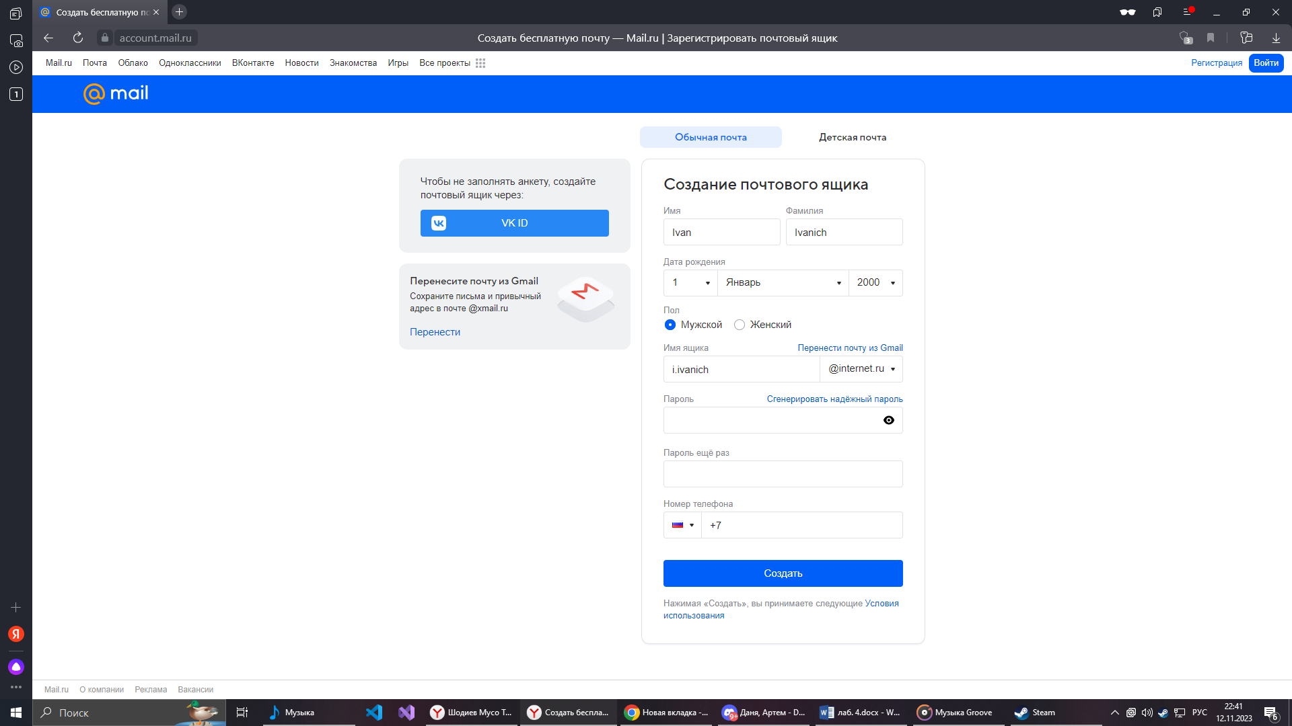

# **Тест 3: Генерация пароля.**

Описание: Проверить, что пользователь может воспользоваться автогенерацией паролей, чтобы быстро сгенерировать надежный пароль.

1. Зайдите на сайт “mail.ru”, после нажмите “Регистрация” справа сверху.



1. Нажмите “Сгенерировать надежный пароль”.

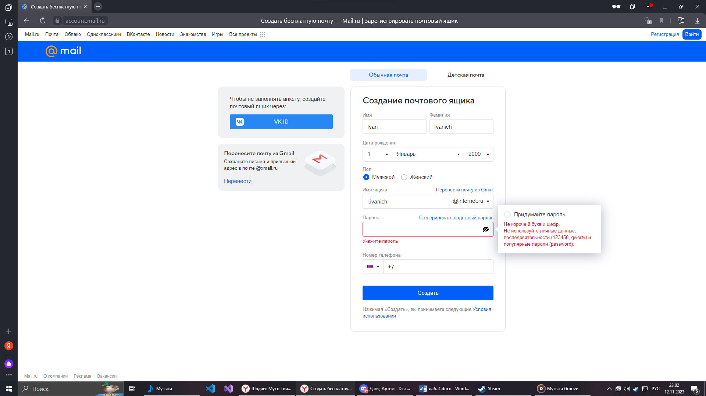

Результат: был сгенерирован надежный пароль, который подходит под требование безопасности mail.ru.

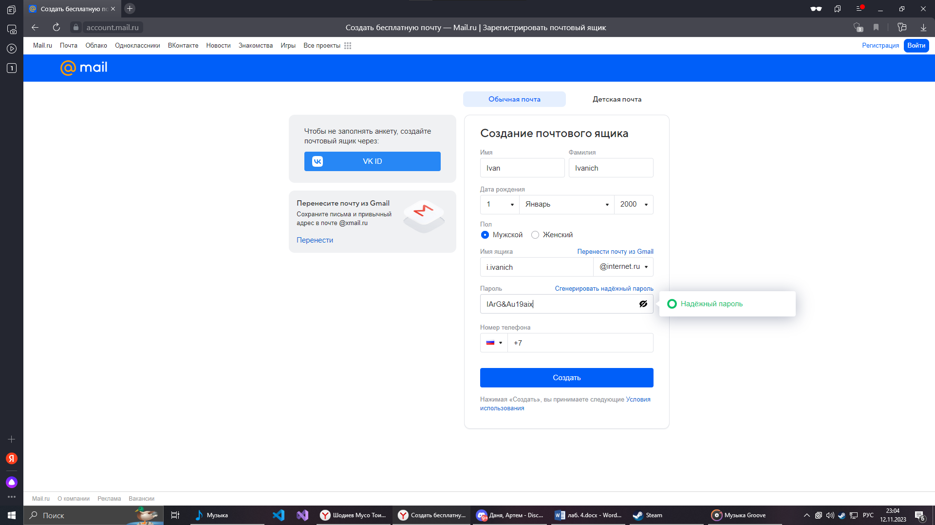

# **Тест 4: Открытие условий использования при регистрации.**

Описание: Проверить, что пользователь может открыть условие использования почтой при регистрации.

1. Зайдите на сайт “mail.ru”, после нажмите “Регистрация” справа сверху.



1. Нажмите на ссылку “Условия использования”.

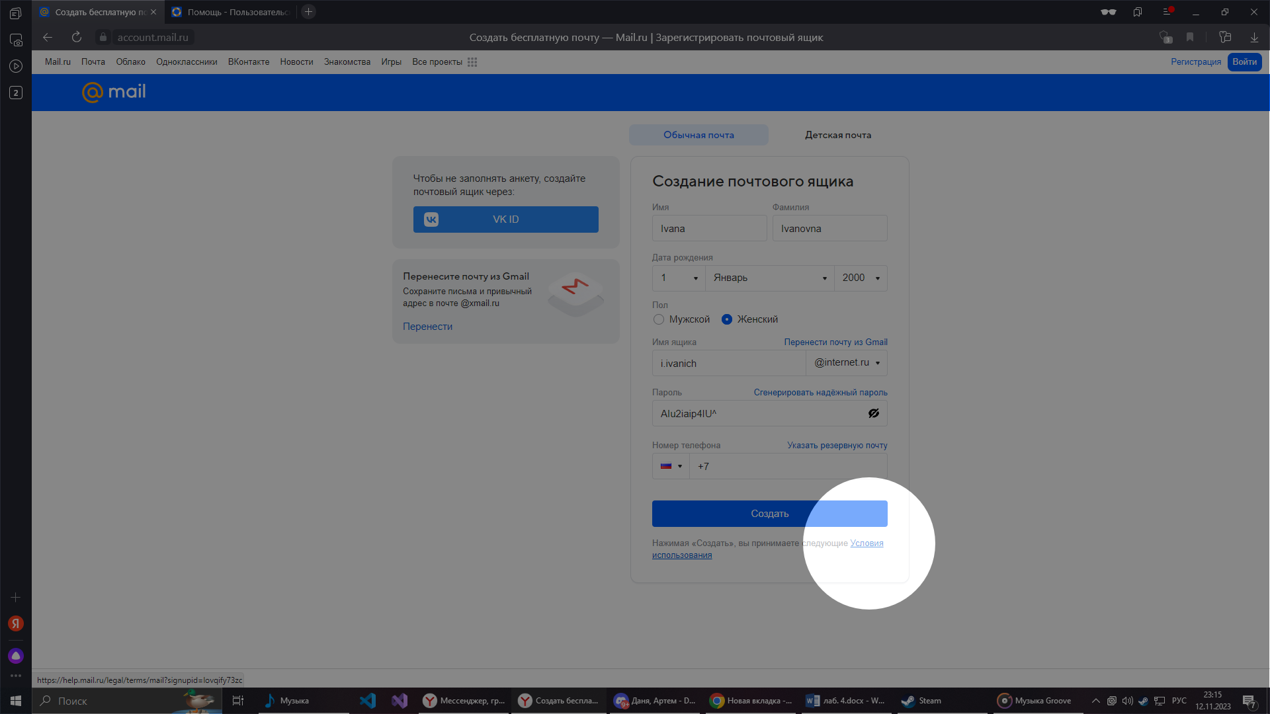

Результат: открылась страничка “помощь”, где доступны ссылки на ресурсы, в которых можно подробнее прочитать про условия использование почты.

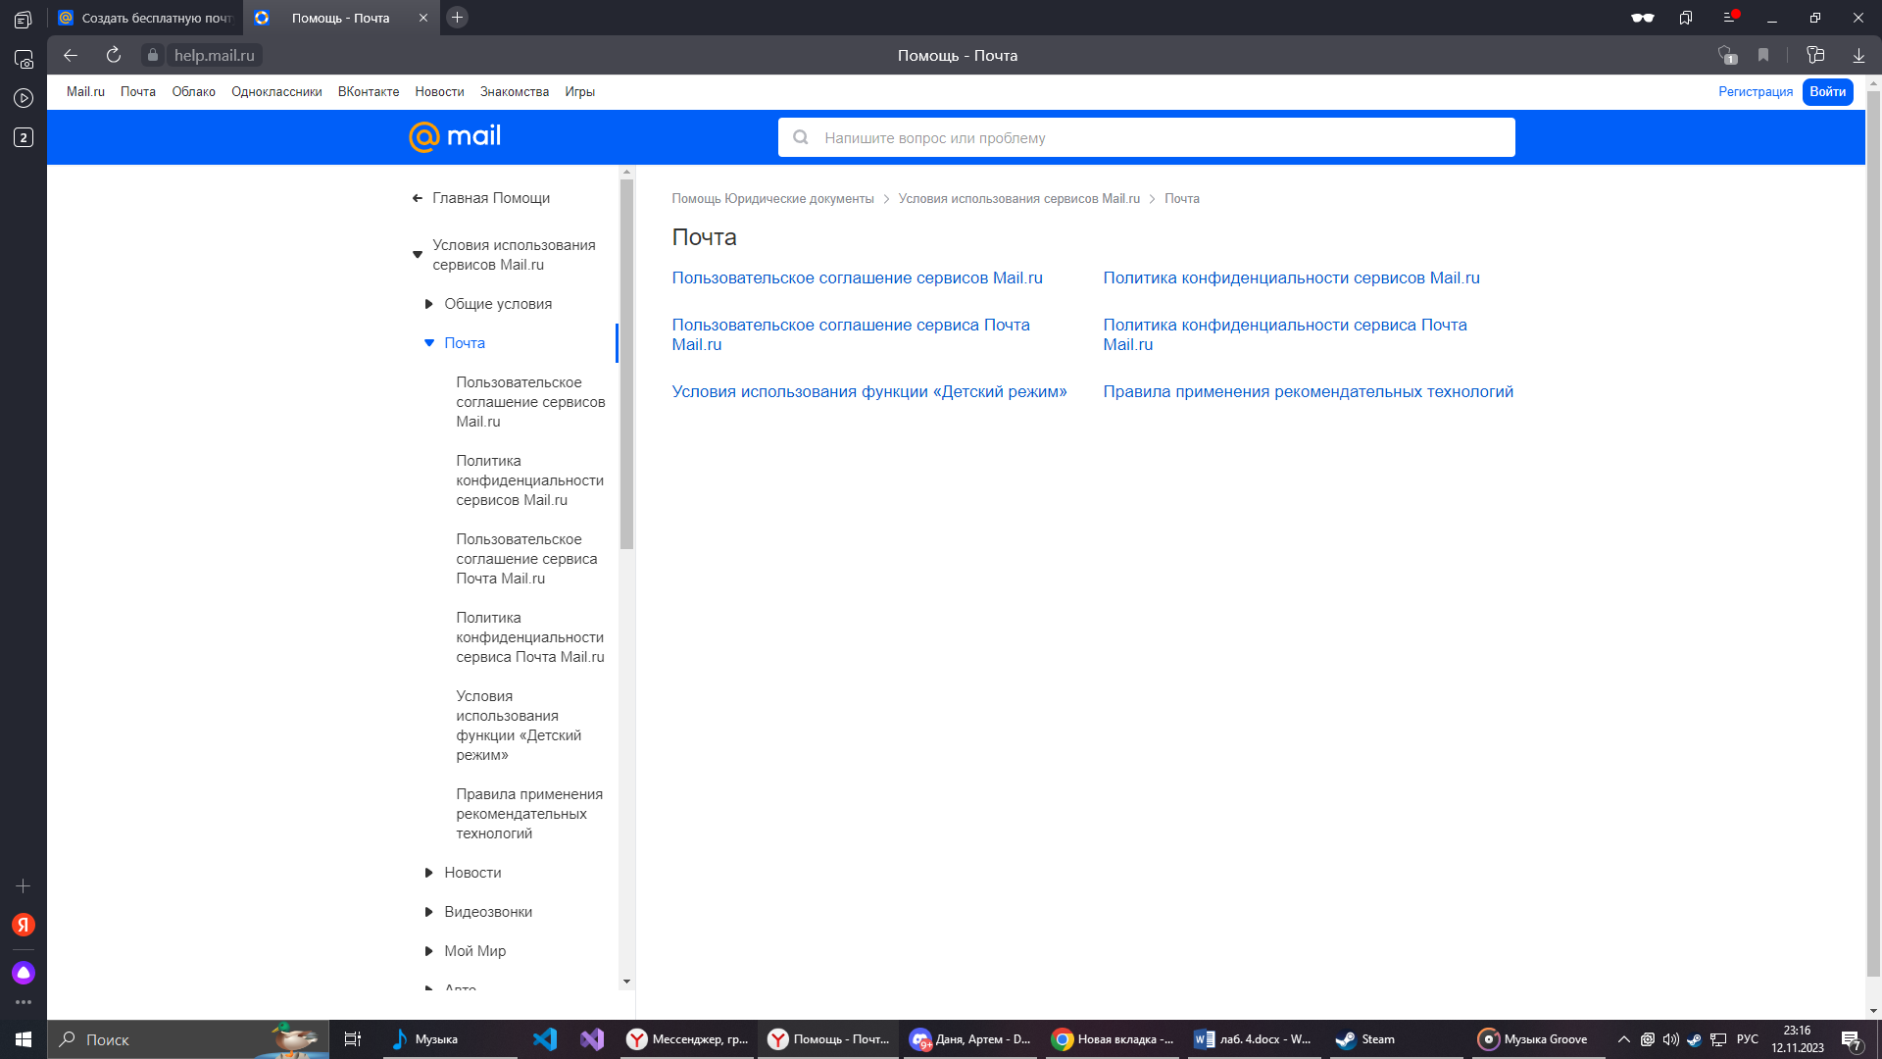

Например, при нажатии на “Пользовательское соглашение сервисов Mail.ru”.

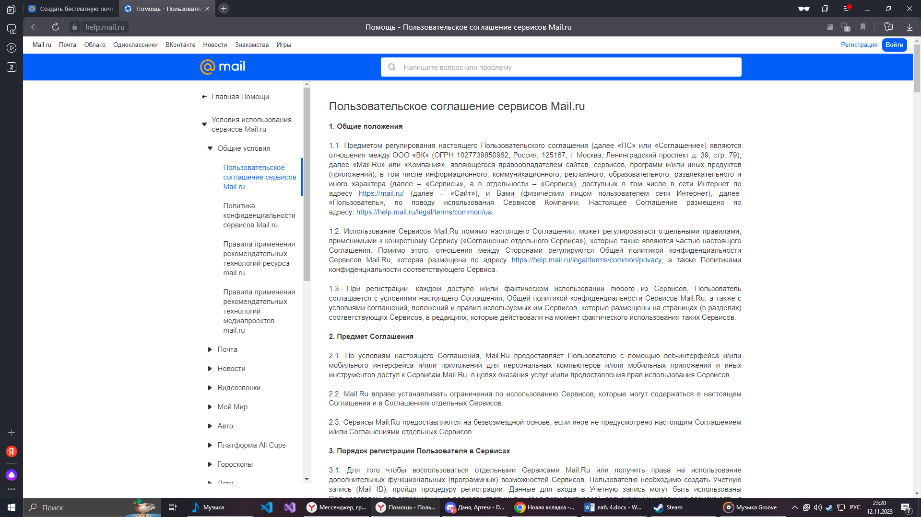

# **Тест 5: Создание почты с другим доменом.**

Предусловие: ранее была создана почта [phonius@mail.ru](mailto:phonius@mail.ru)

Описание: Проверить, что пользователь может создавать почту с совпадающей локальной частью, но с другим доменом.

1. Зайдите на сайт “mail.ru”, после нажмите “Регистрация” справа сверху.



1. Заполните все поля, а в поле “имя ящика” укажите такие данные, чтобы появилась “ Ящик с таким именем уже существует”.

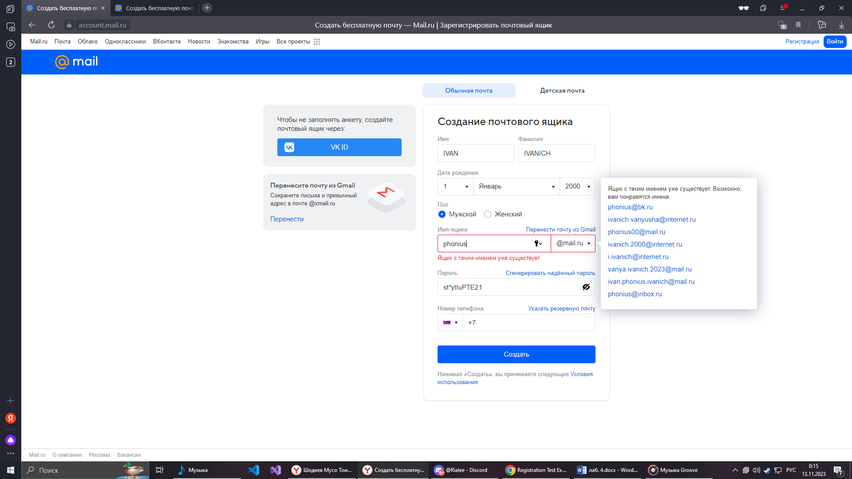

1. Справа от поля нажмите на домен. В выпадающем списке выберите любой доступный домен.

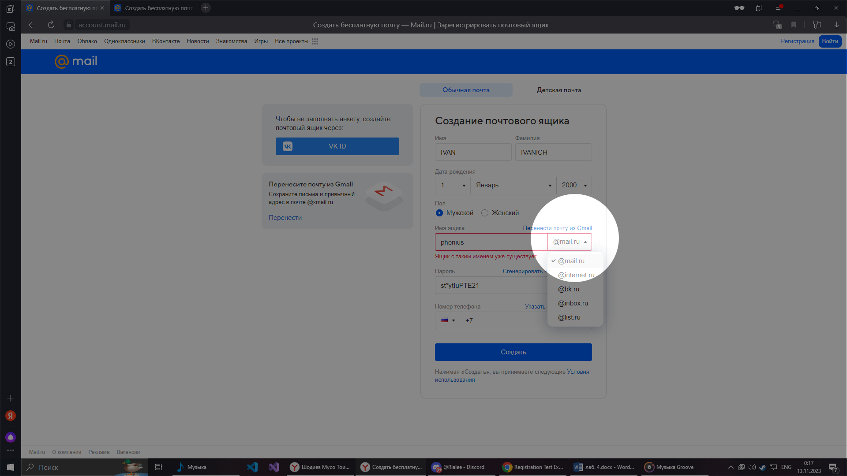

Результат: Создание аккаунта с повторно используемой локальной частью, но другим доменом доступно (ps чтобы создать надо будет указать номер, так что все работает, но необходим номер).

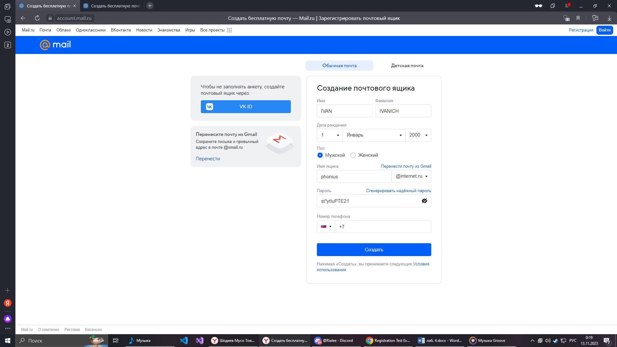

# **Тест 6: Регистрация без имени.**

Описание: Проверить, что при создании почты обязательно нужно ввести имя.

1. Зайдите на сайт “mail.ru”, после нажмите “Регистрация” справа сверху.



1. Заполните все поля, кроме поля “имя”, нажмите “создать”.

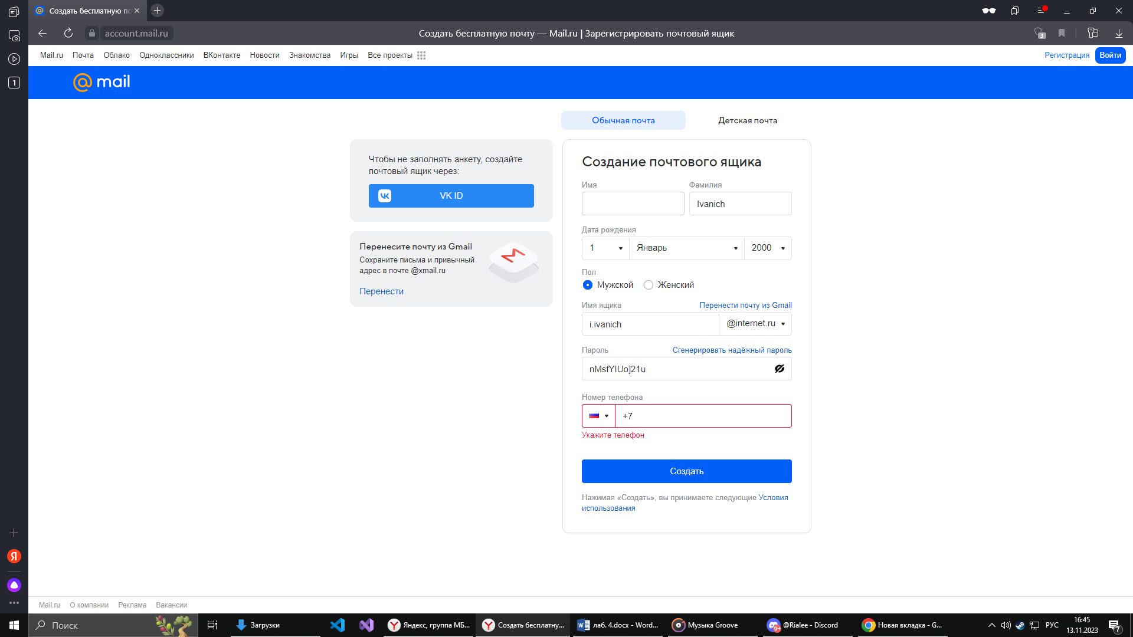

Результат: почта не была создана, так как поле “имя” обязательное.

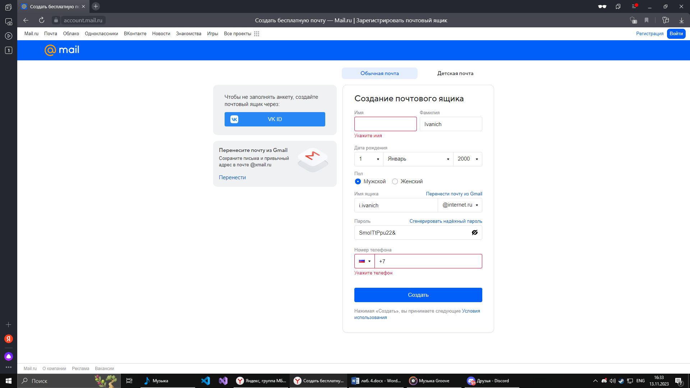

# **Тест 7: Использование в поле имя ящика спец. символов.**

Описание: Проверить, что при создании почты в поле имя ящика нельзя указывать любые спец. символы.

1. Зайдите на сайт “mail.ru”, после нажмите “Регистрация” справа сверху.



1. Заполните все поля, а в поле имя ящика используйте спец. символы.

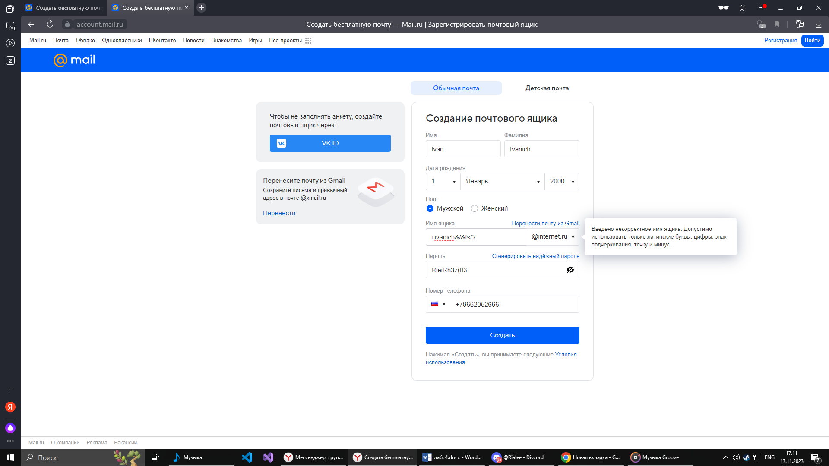

Результат: почта не была создана, так как не все спец. символы можно использовать при указании имени ящика.

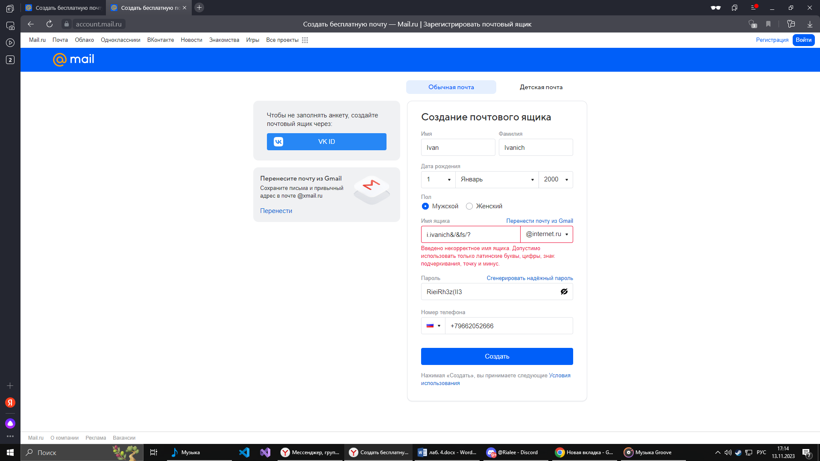

# **Тест 8: Регистрация без указания пола.**

Описание: Проверить, что при создании почты обязательно нужно выбрать пол.

1. Зайдите на сайт “mail.ru”, после нажмите “Регистрация” справа сверху.



1. Заполните все поля, кроме “пола”.

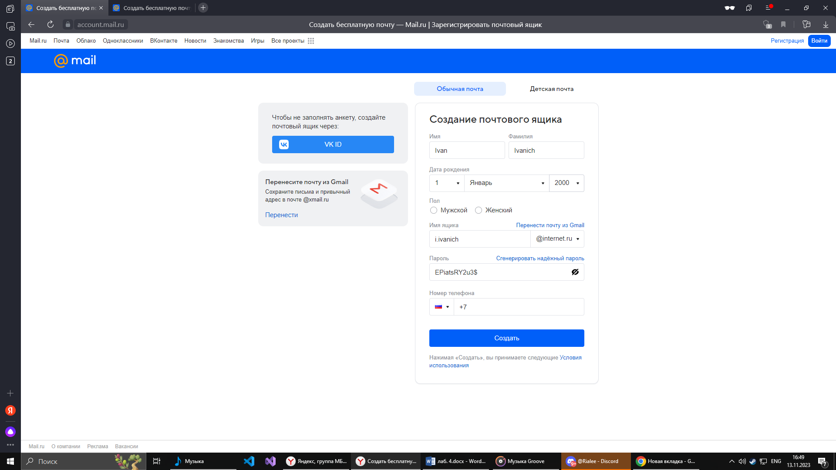

Результат: почта не была создана, так как нужно указать пол.

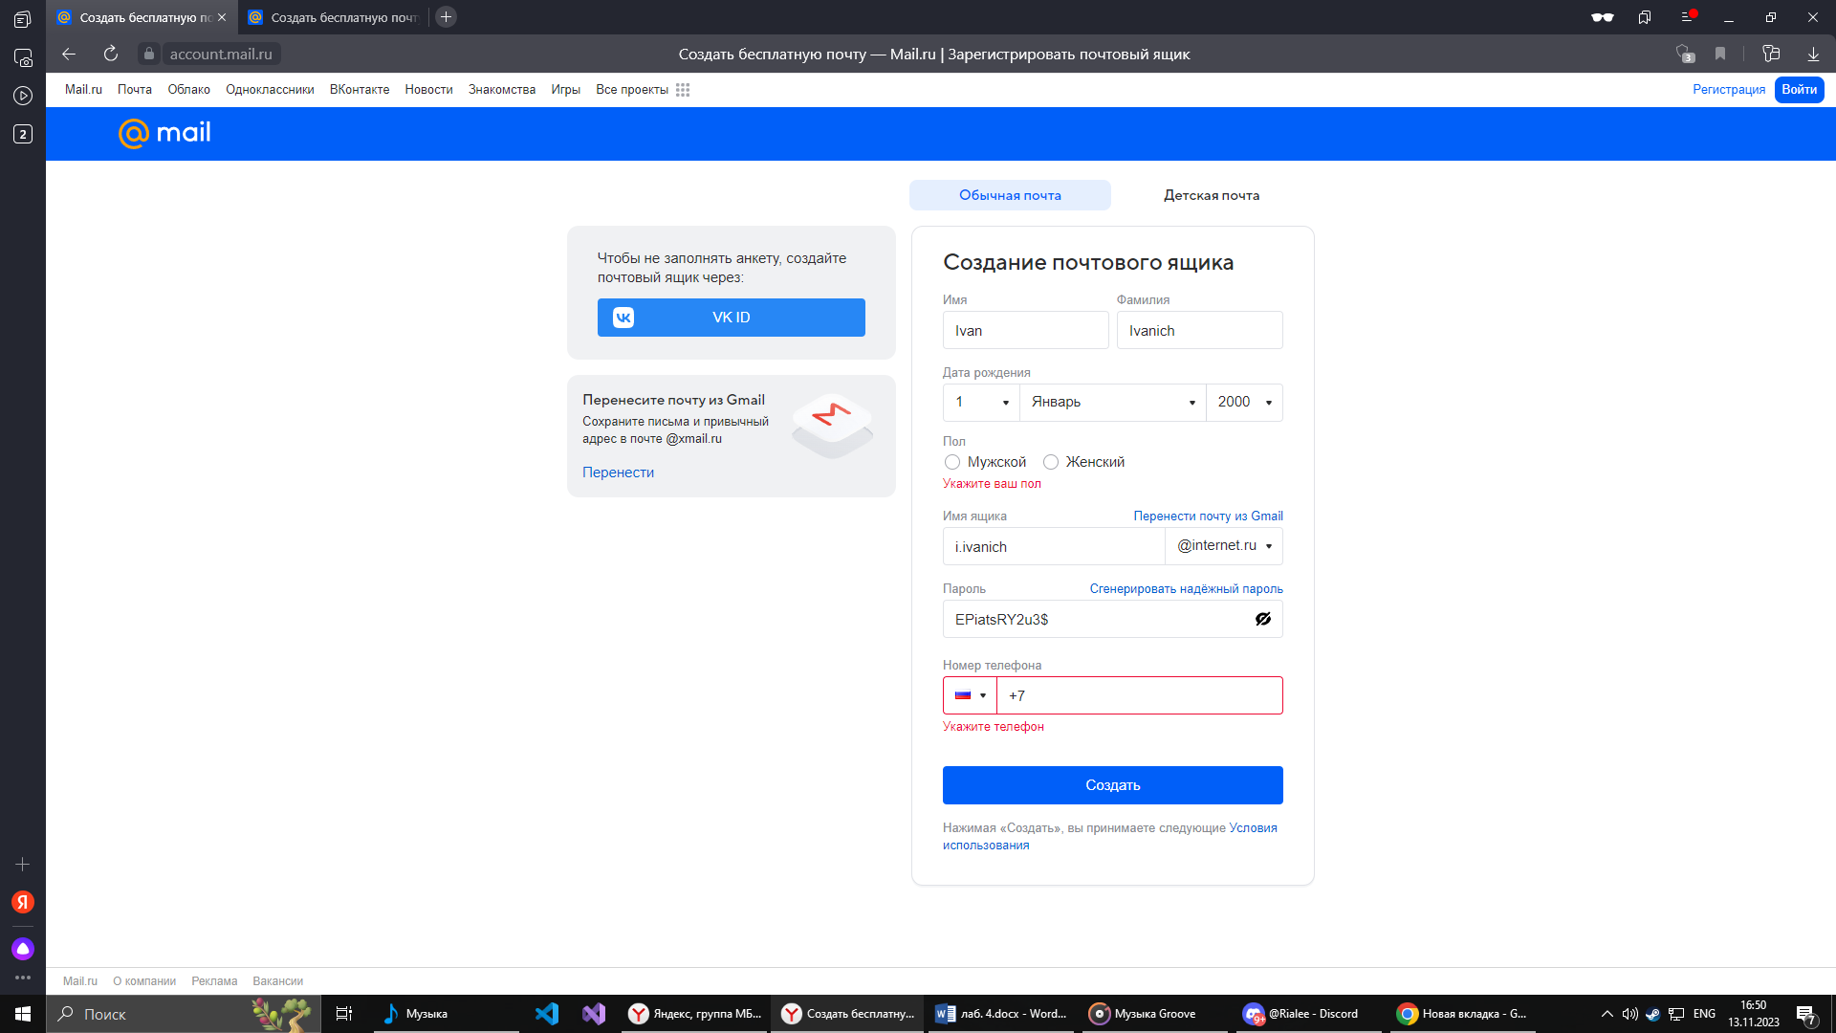

# **Тест 9: Регистрация без даты рождения.**

Описание: Проверить, что при создании почты обязательно нужно указать дату рождения.

1. Зайдите на сайт “mail.ru”, после нажмите “Регистрация” справа сверху.



1. Заполните все поля, кроме даты рождения, нажмите “создать”.

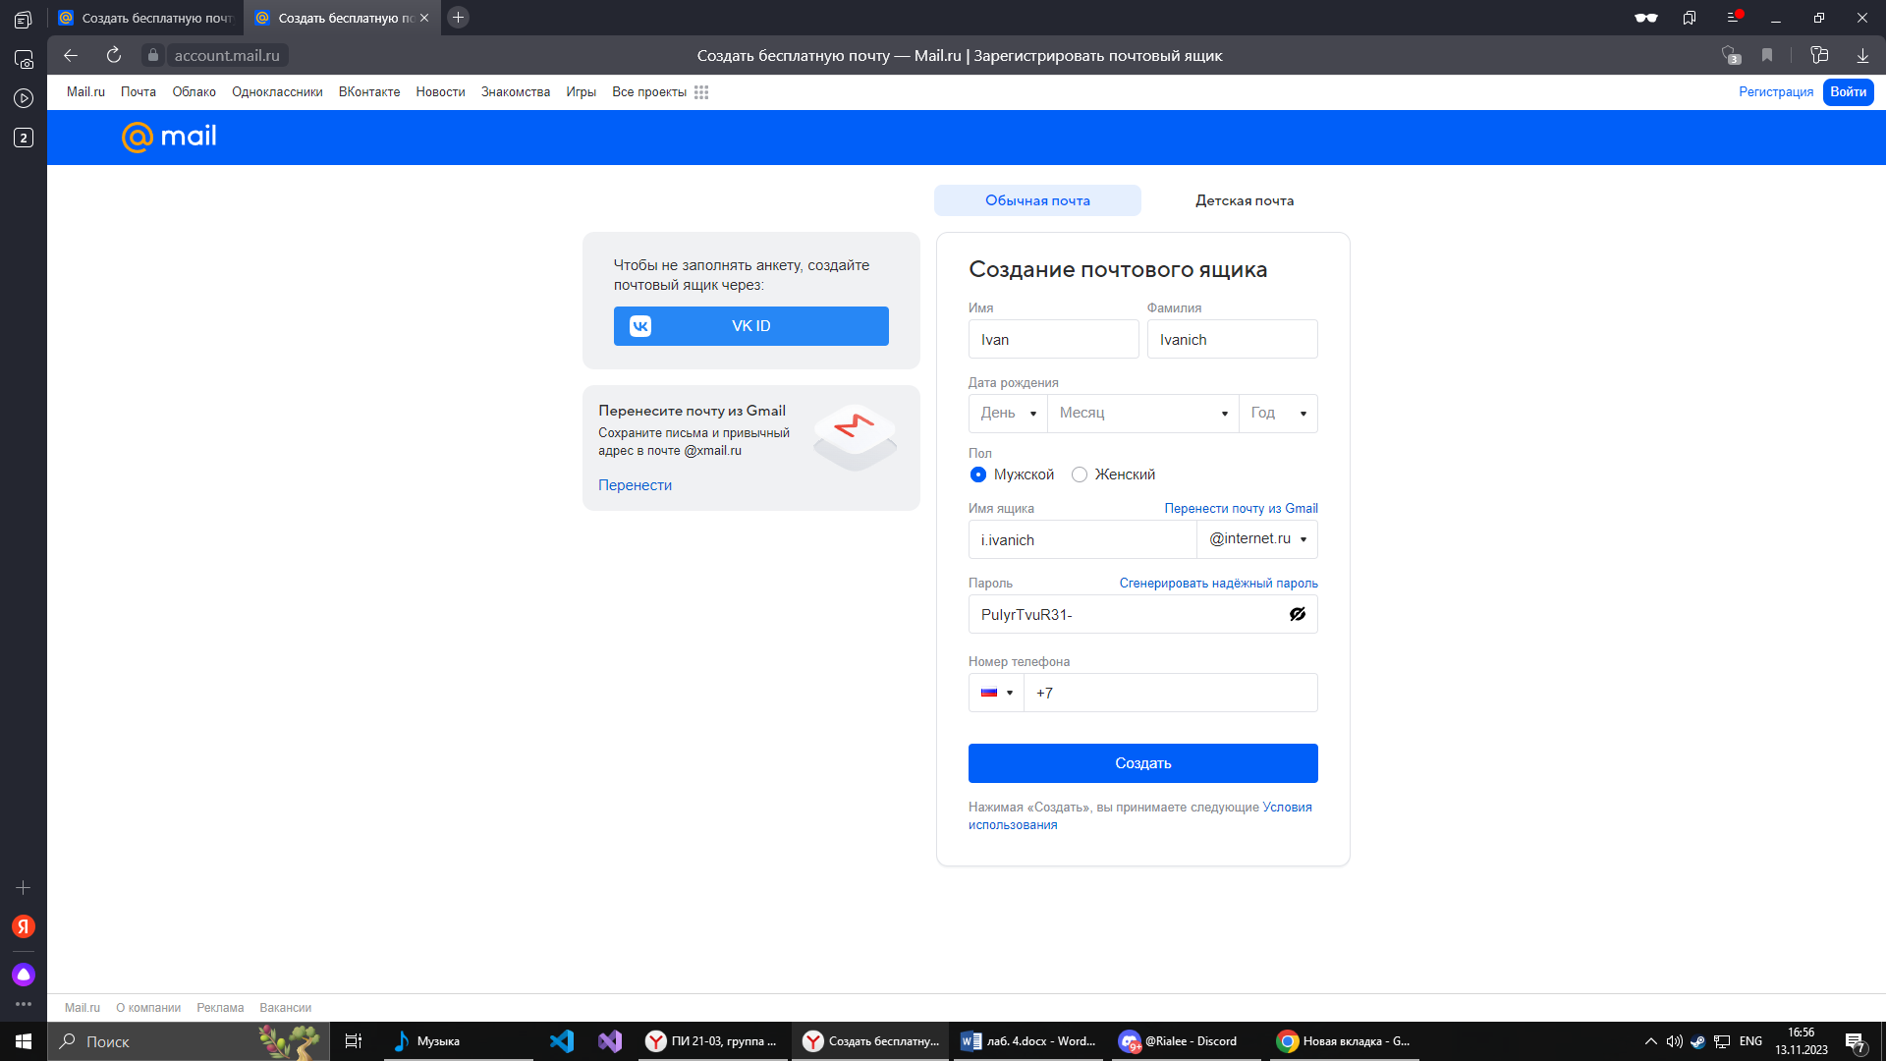

Результат: почта не была создана, так как нужно указать дату рождения.

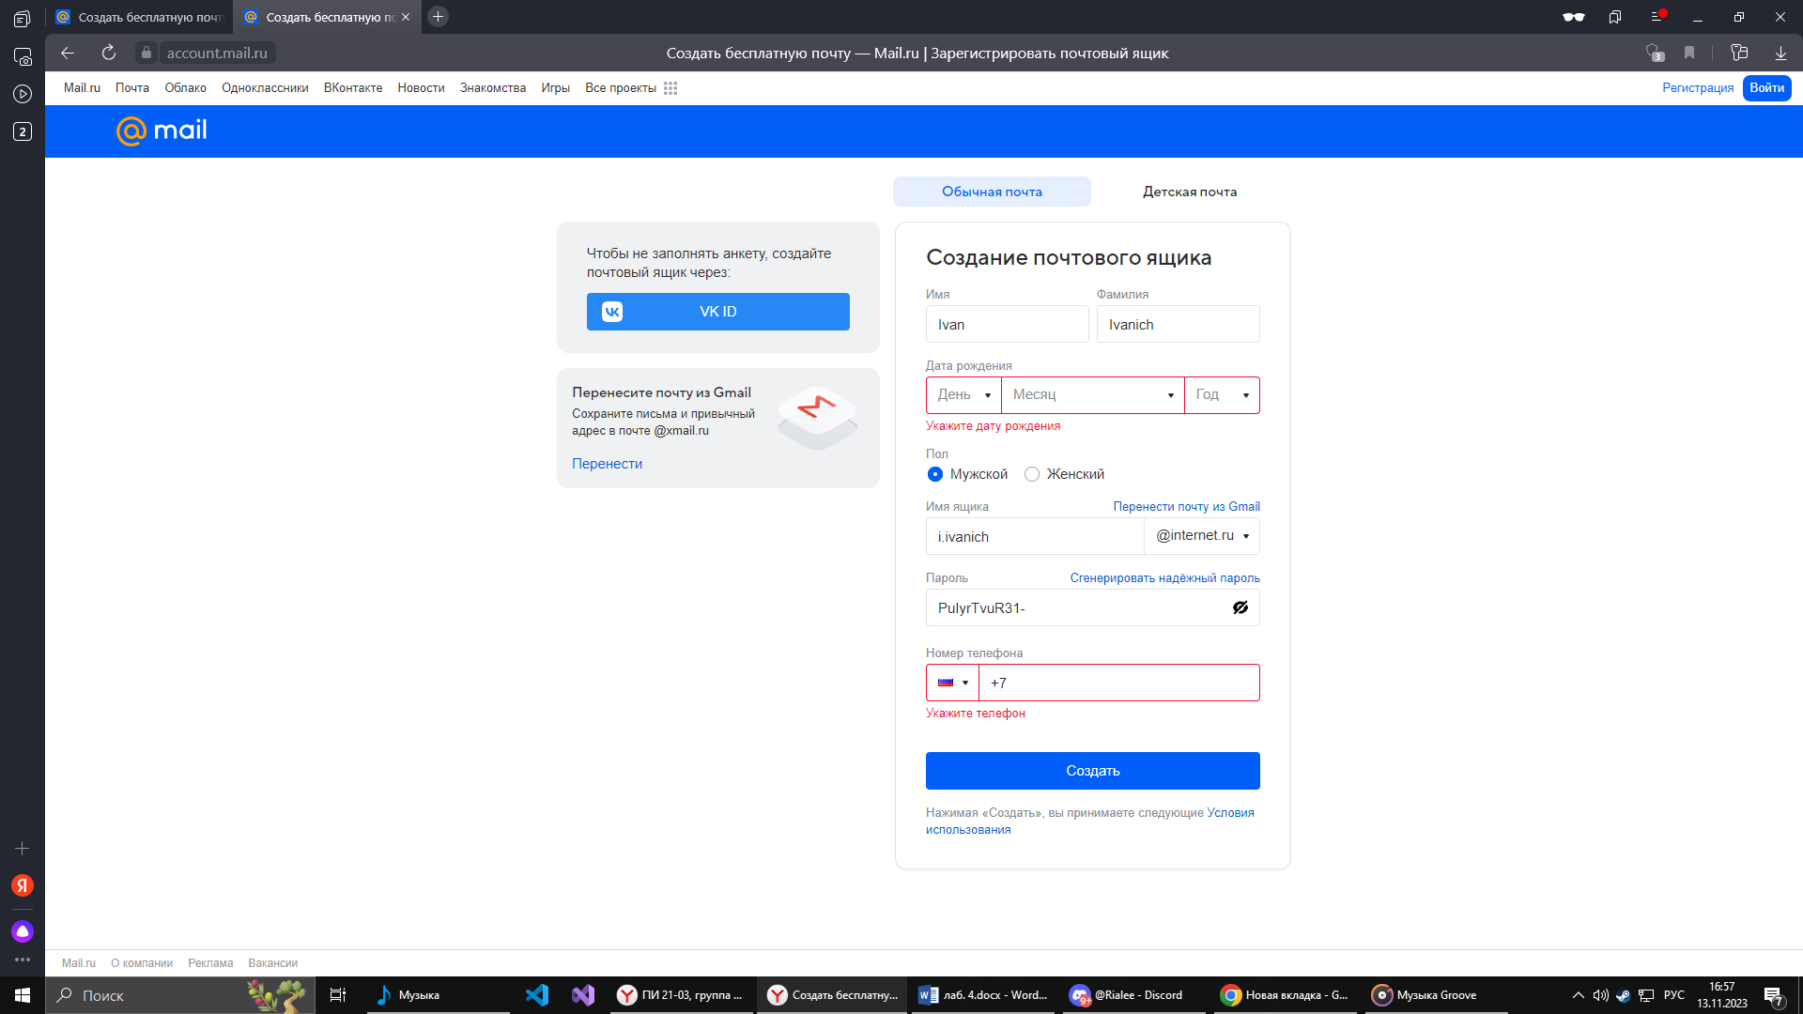

# **Тест 10: Регистрация с указанием пароля на кириллице.**

Описание: Проверить, что нельзя создать почту, если использовать в поле для пароля кириллицу.

1. Зайдите на сайт “mail.ru”, после нажмите “Регистрация” справа сверху.



1. Заполните все поля, а поле пароль заполните на кириллице, нажмите “создать”.

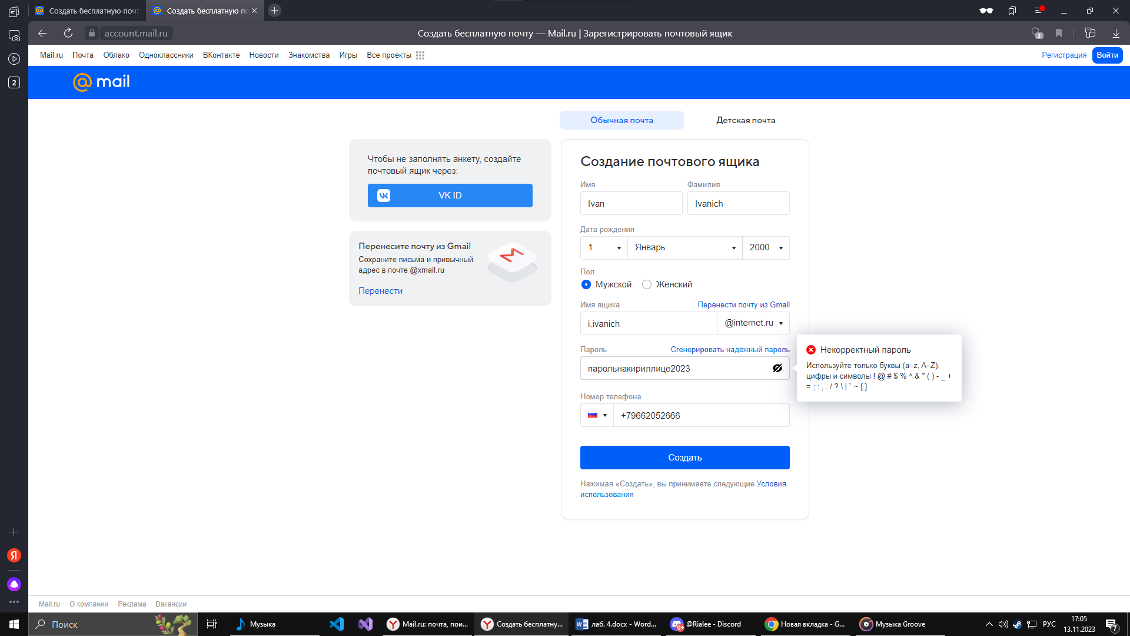

Результат: почта не была создана, так как в пароле нельзя использовать кириллицу.

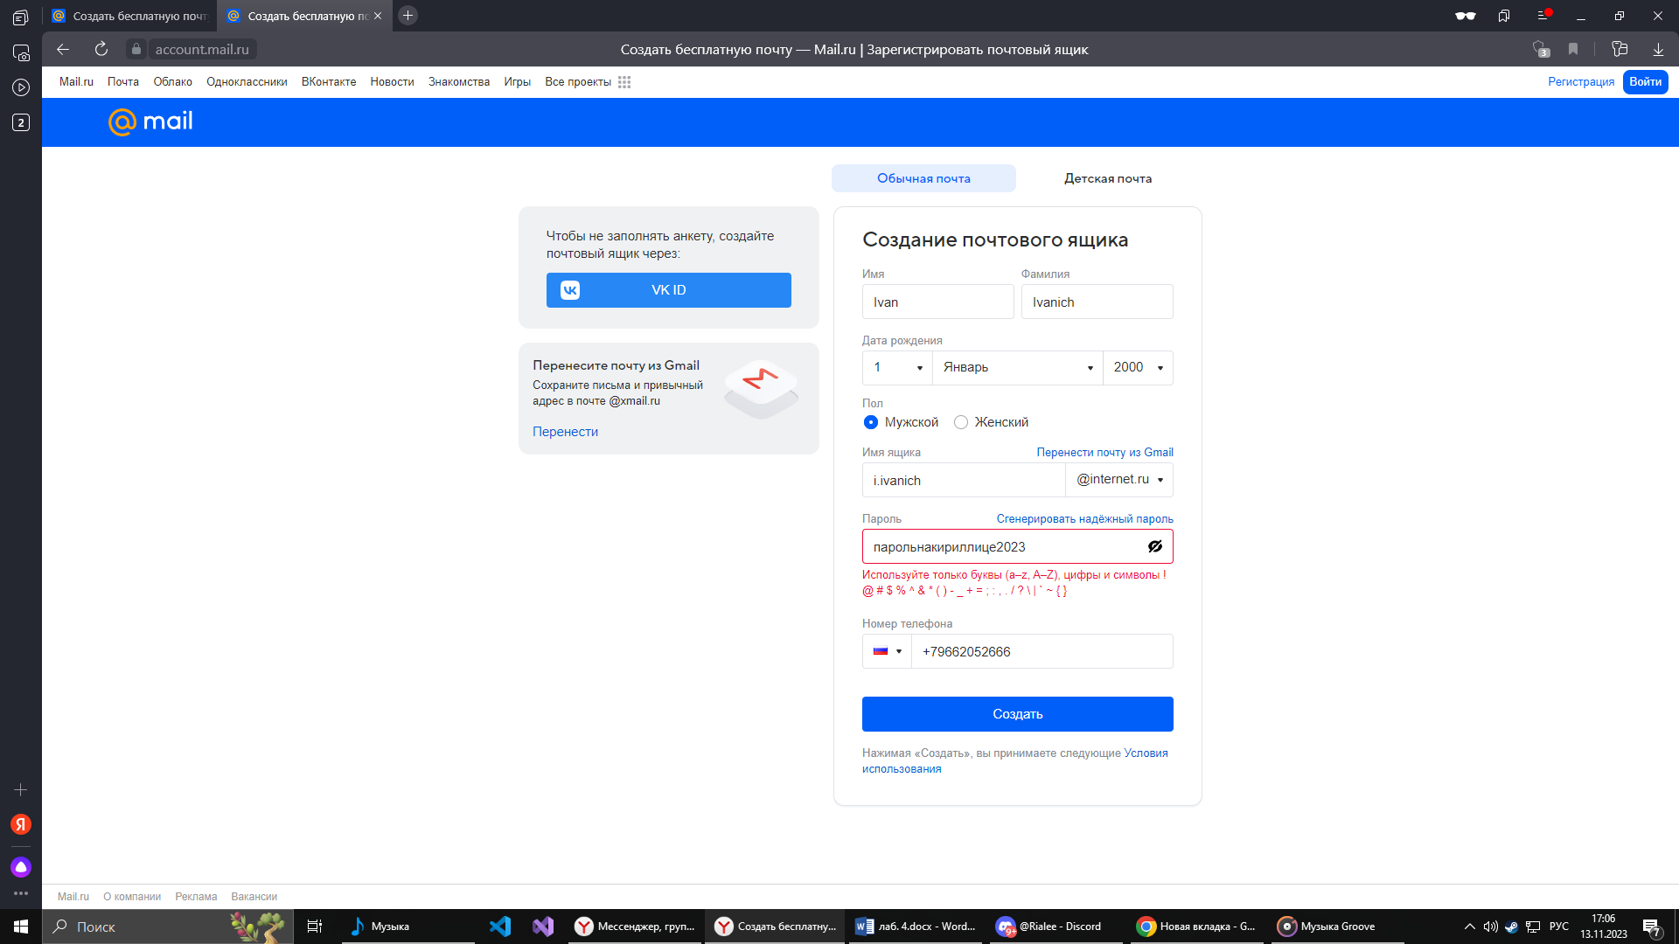

# Предложение по улучшению

1. При заходе на сайт mail.ru, необходимо открытие почты, а не сайта с хламом из 2000-х.

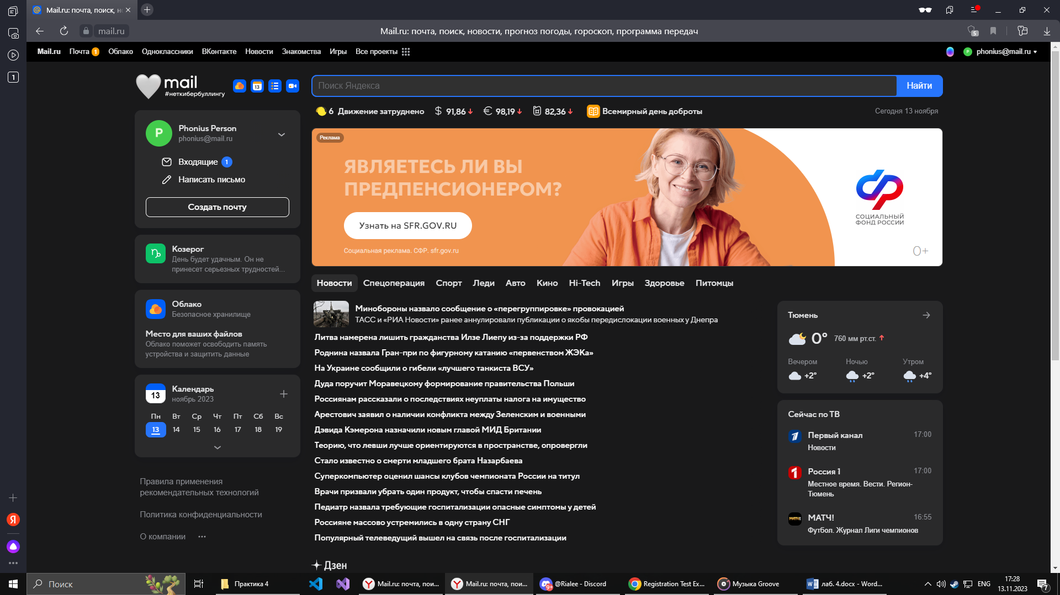

1. При заходе на сайт, если пользователь не авторизован, то предложение войти/зарегистрироваться. (пришлось нажать “войти”, чтобы это окно появилось)

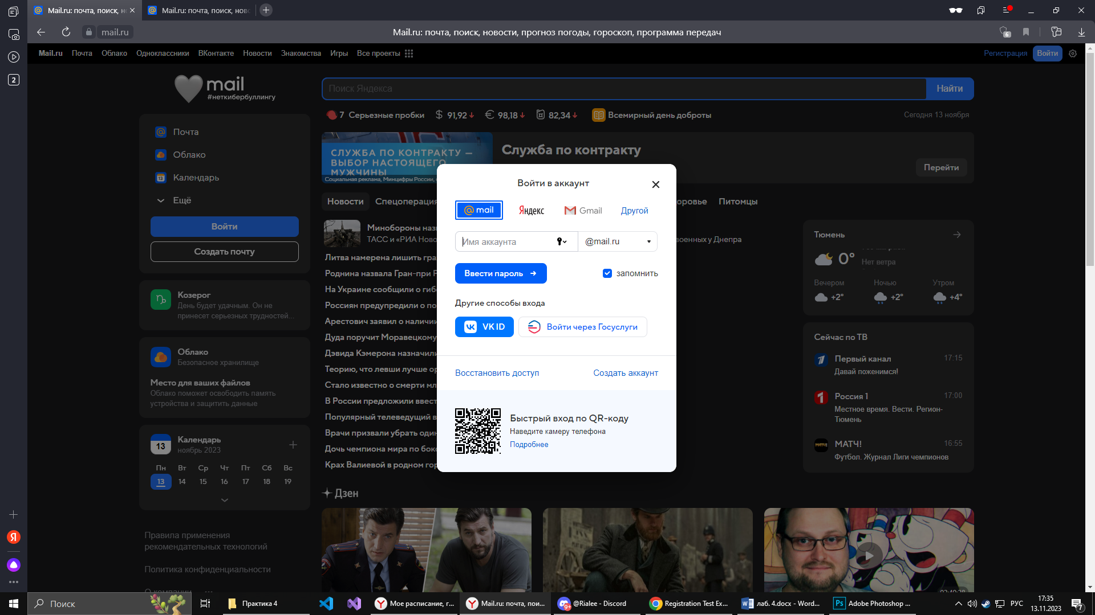

# Клики при авторизации

1. Открытие сайта mail.ru

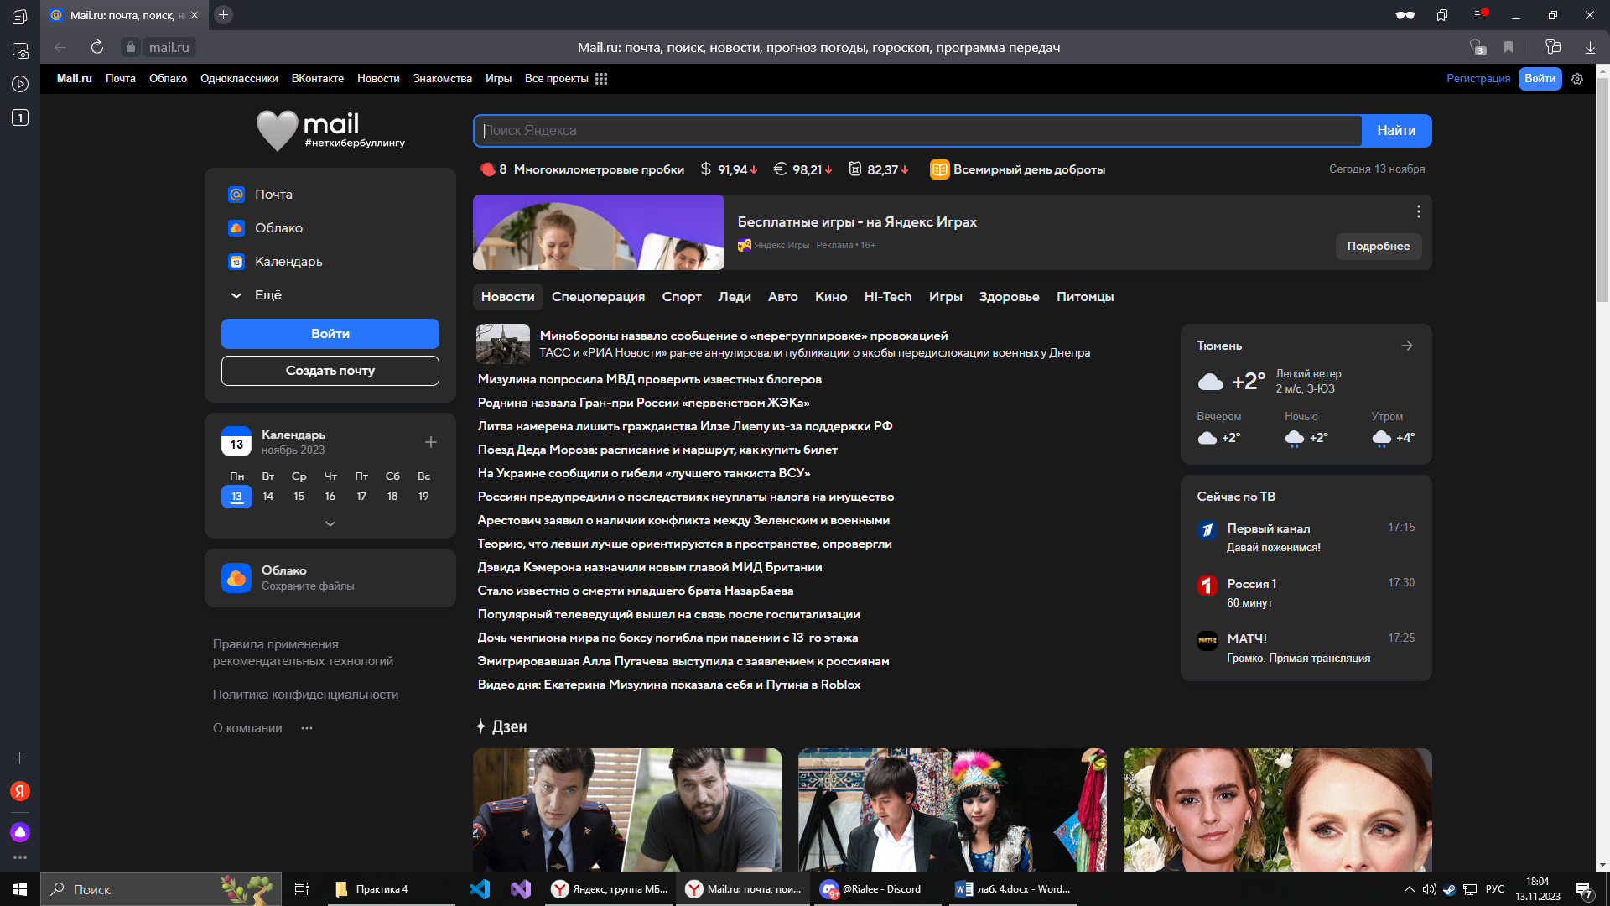

1. Нажатие кнопки “Войти”.

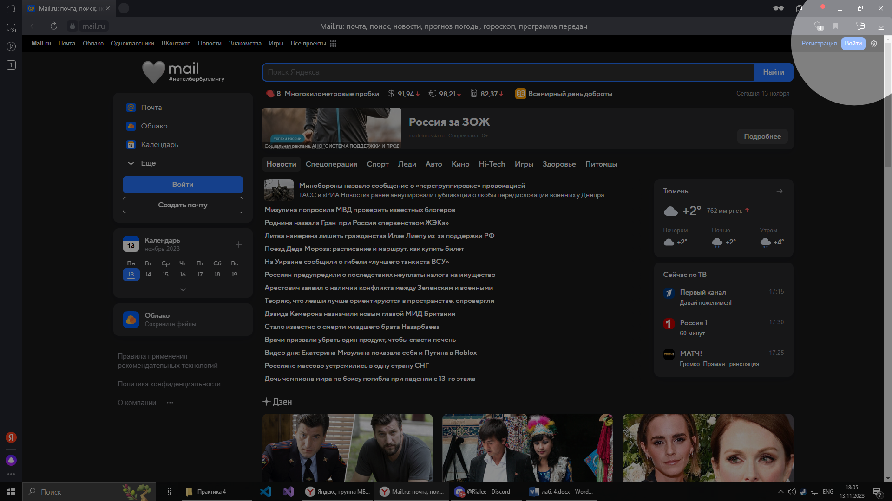

1. Заполнение поля имени ящика.

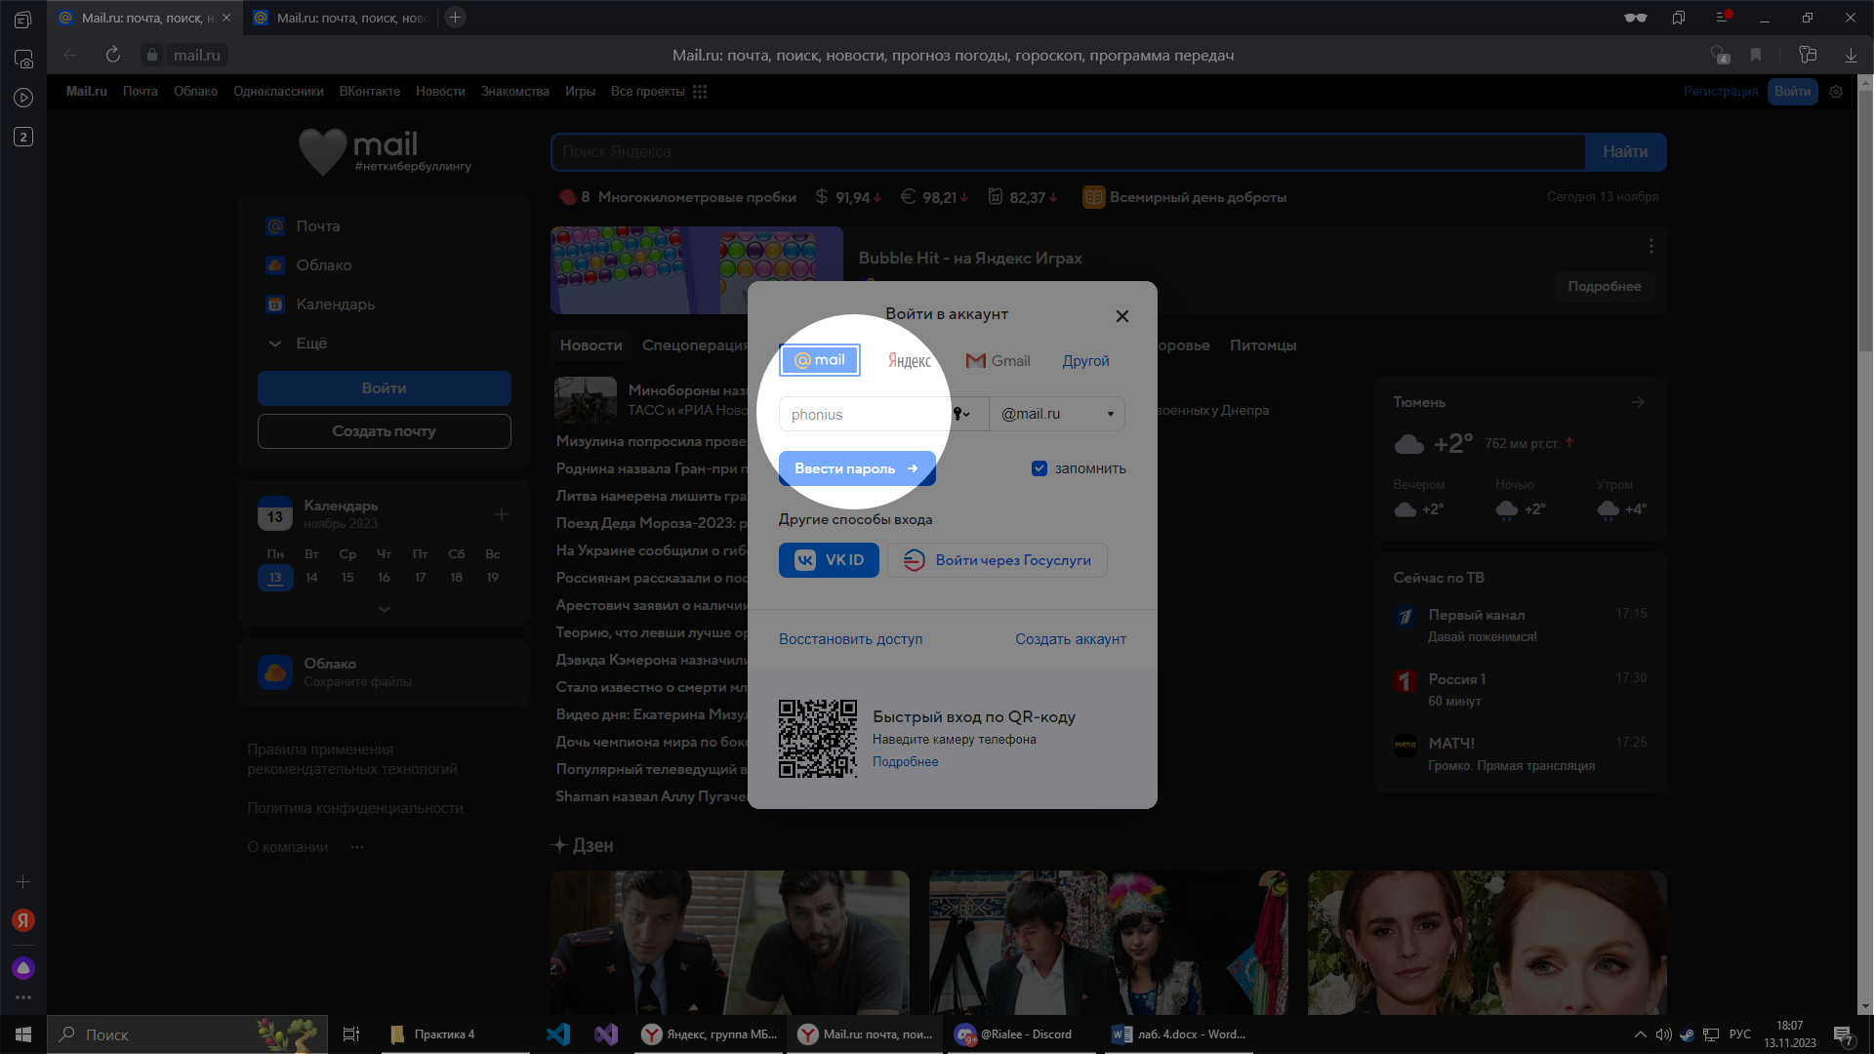

1. Нажатие кнопки “Ввести пароль”.

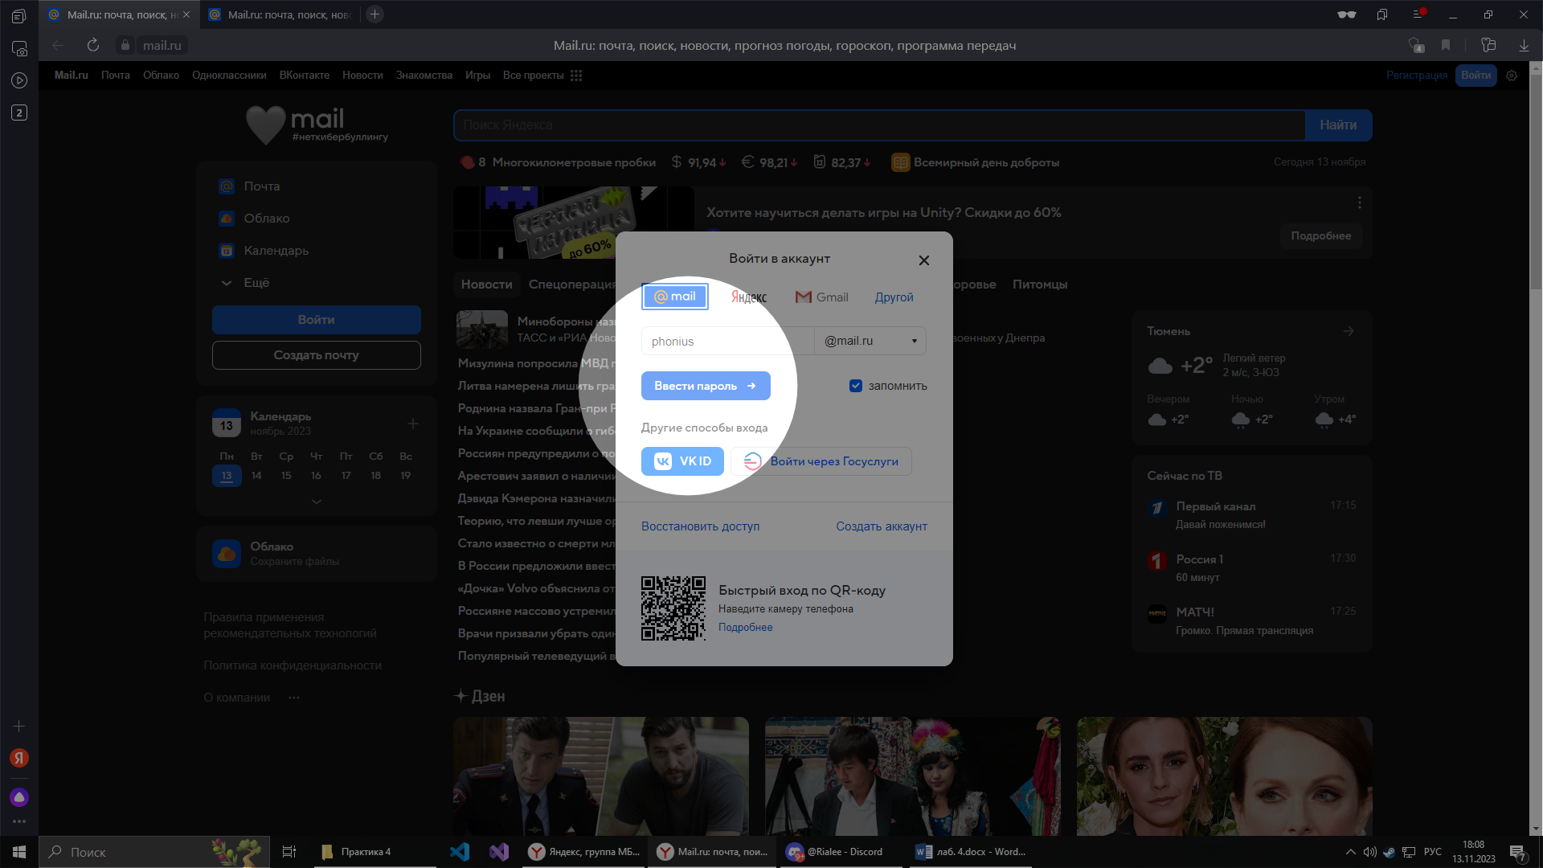

1. Заполнение поля пароля.

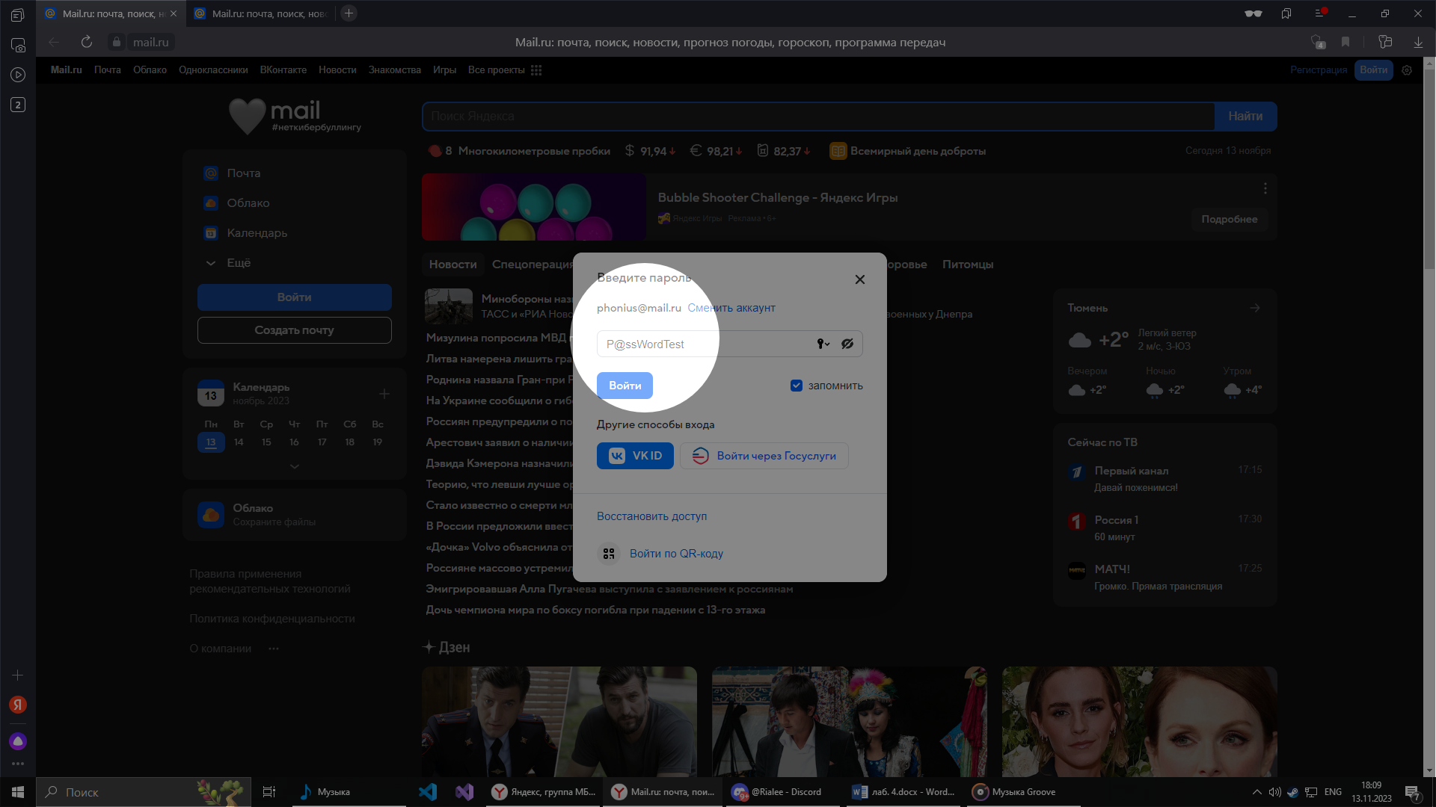

1. Нажатие на кнопки “Войти”.

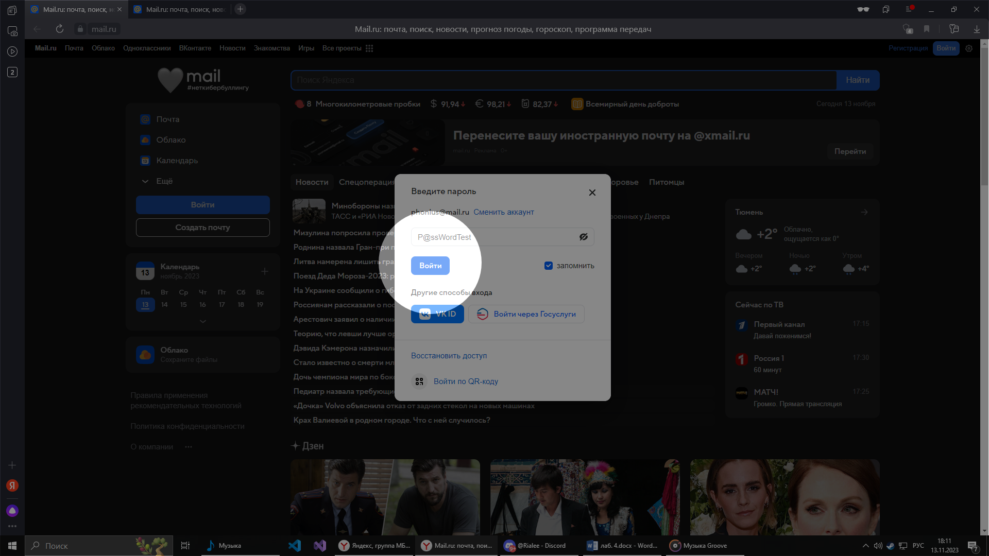

Результат: 6 действий, чтобы войти на почту

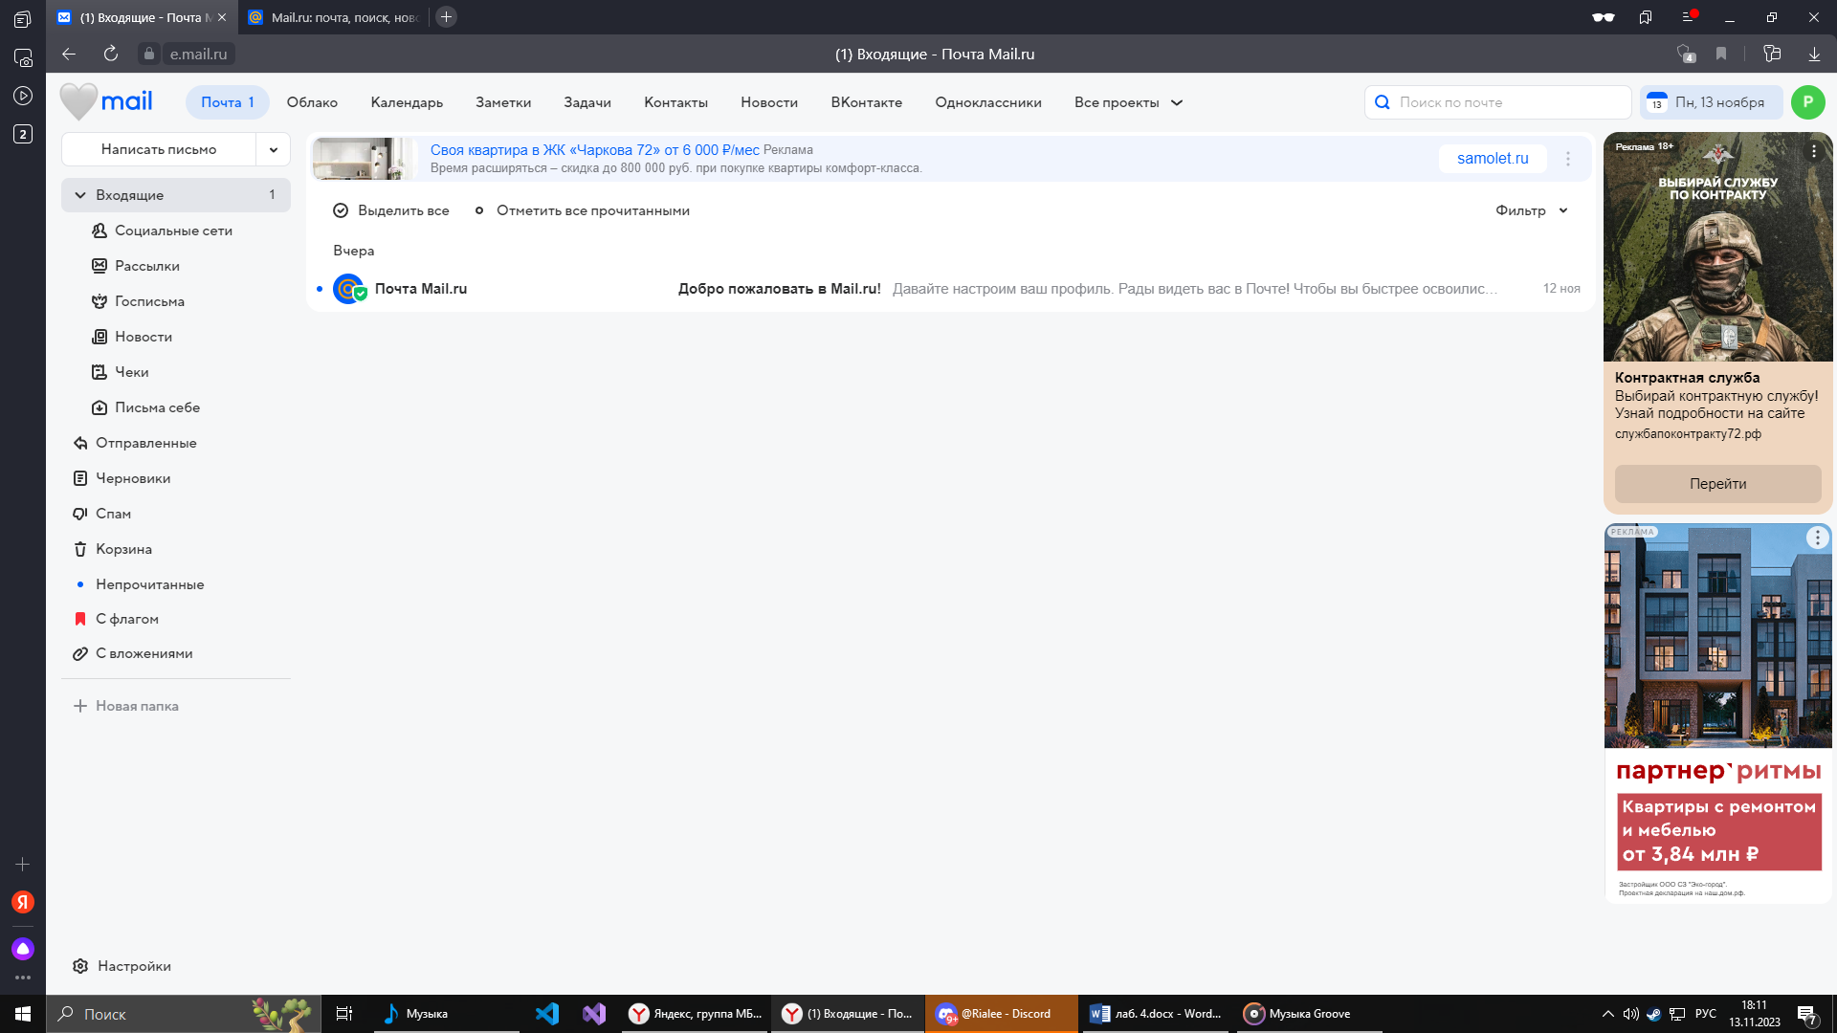

Чтобы уменьшить количество действий при авторизации можно сделать следующие:

1. При заходе на сайт сразу предложить войти, если нет авторизованного аккаунта.

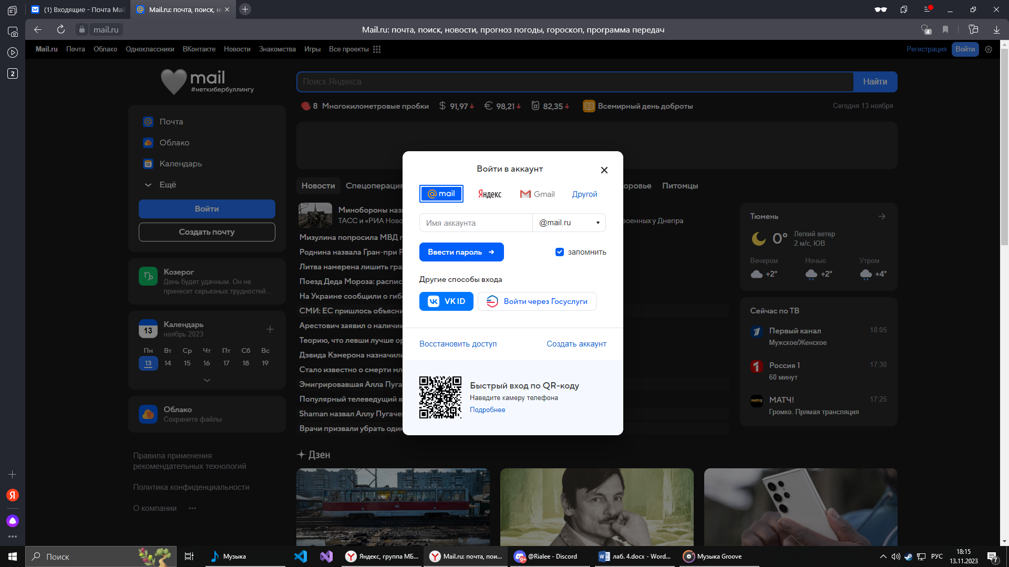

1. Соединить ввод почты и пароль в одну форму.